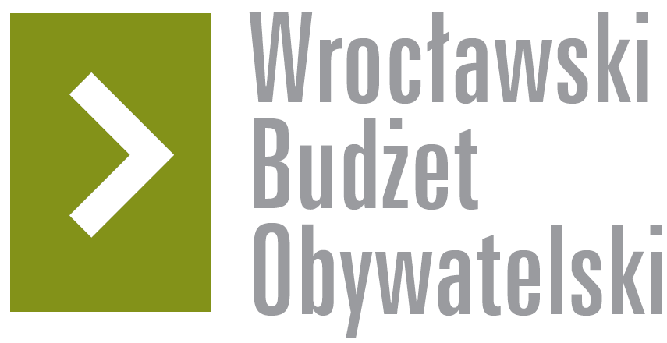

Formularz poprawkowy projektów

Wrocławskiego Budżetu Obywatelskiego 2018

1. Informacje o projekcie
- Numer projektu:
176

- Nazwa projektu: (wypełnić tylko w wypadku zmiany/doprecyzowania nazwy projektu)

- Lokalizacja projektu: (wypełnić tylko w wypadku zmiany lokalizacji projektu)
- adres:

- numer geodezyjny działki (na podstawie www.geoportal.wroclaw.pl):

2. Ustosunkowanie się do wyników weryfikacji lub opis zmian
Zależy mi na pozostaniu w progu do 250tyś. Zatem nawierzchnię możemy dostować do dostępnych środków. Zależy to oczywiście od ofert złożonych w przetargu. Z rozmowy z kierownikiem obiektu Henrykiem Macałą wynika, że najprawdopodobniej demontażu urządzeń mogą dokonać jego ludzie w ramach swoich obowiązków ale jest to jeszcze kwestia do ostatecznego potwierdzenia.

3. Uwagi

